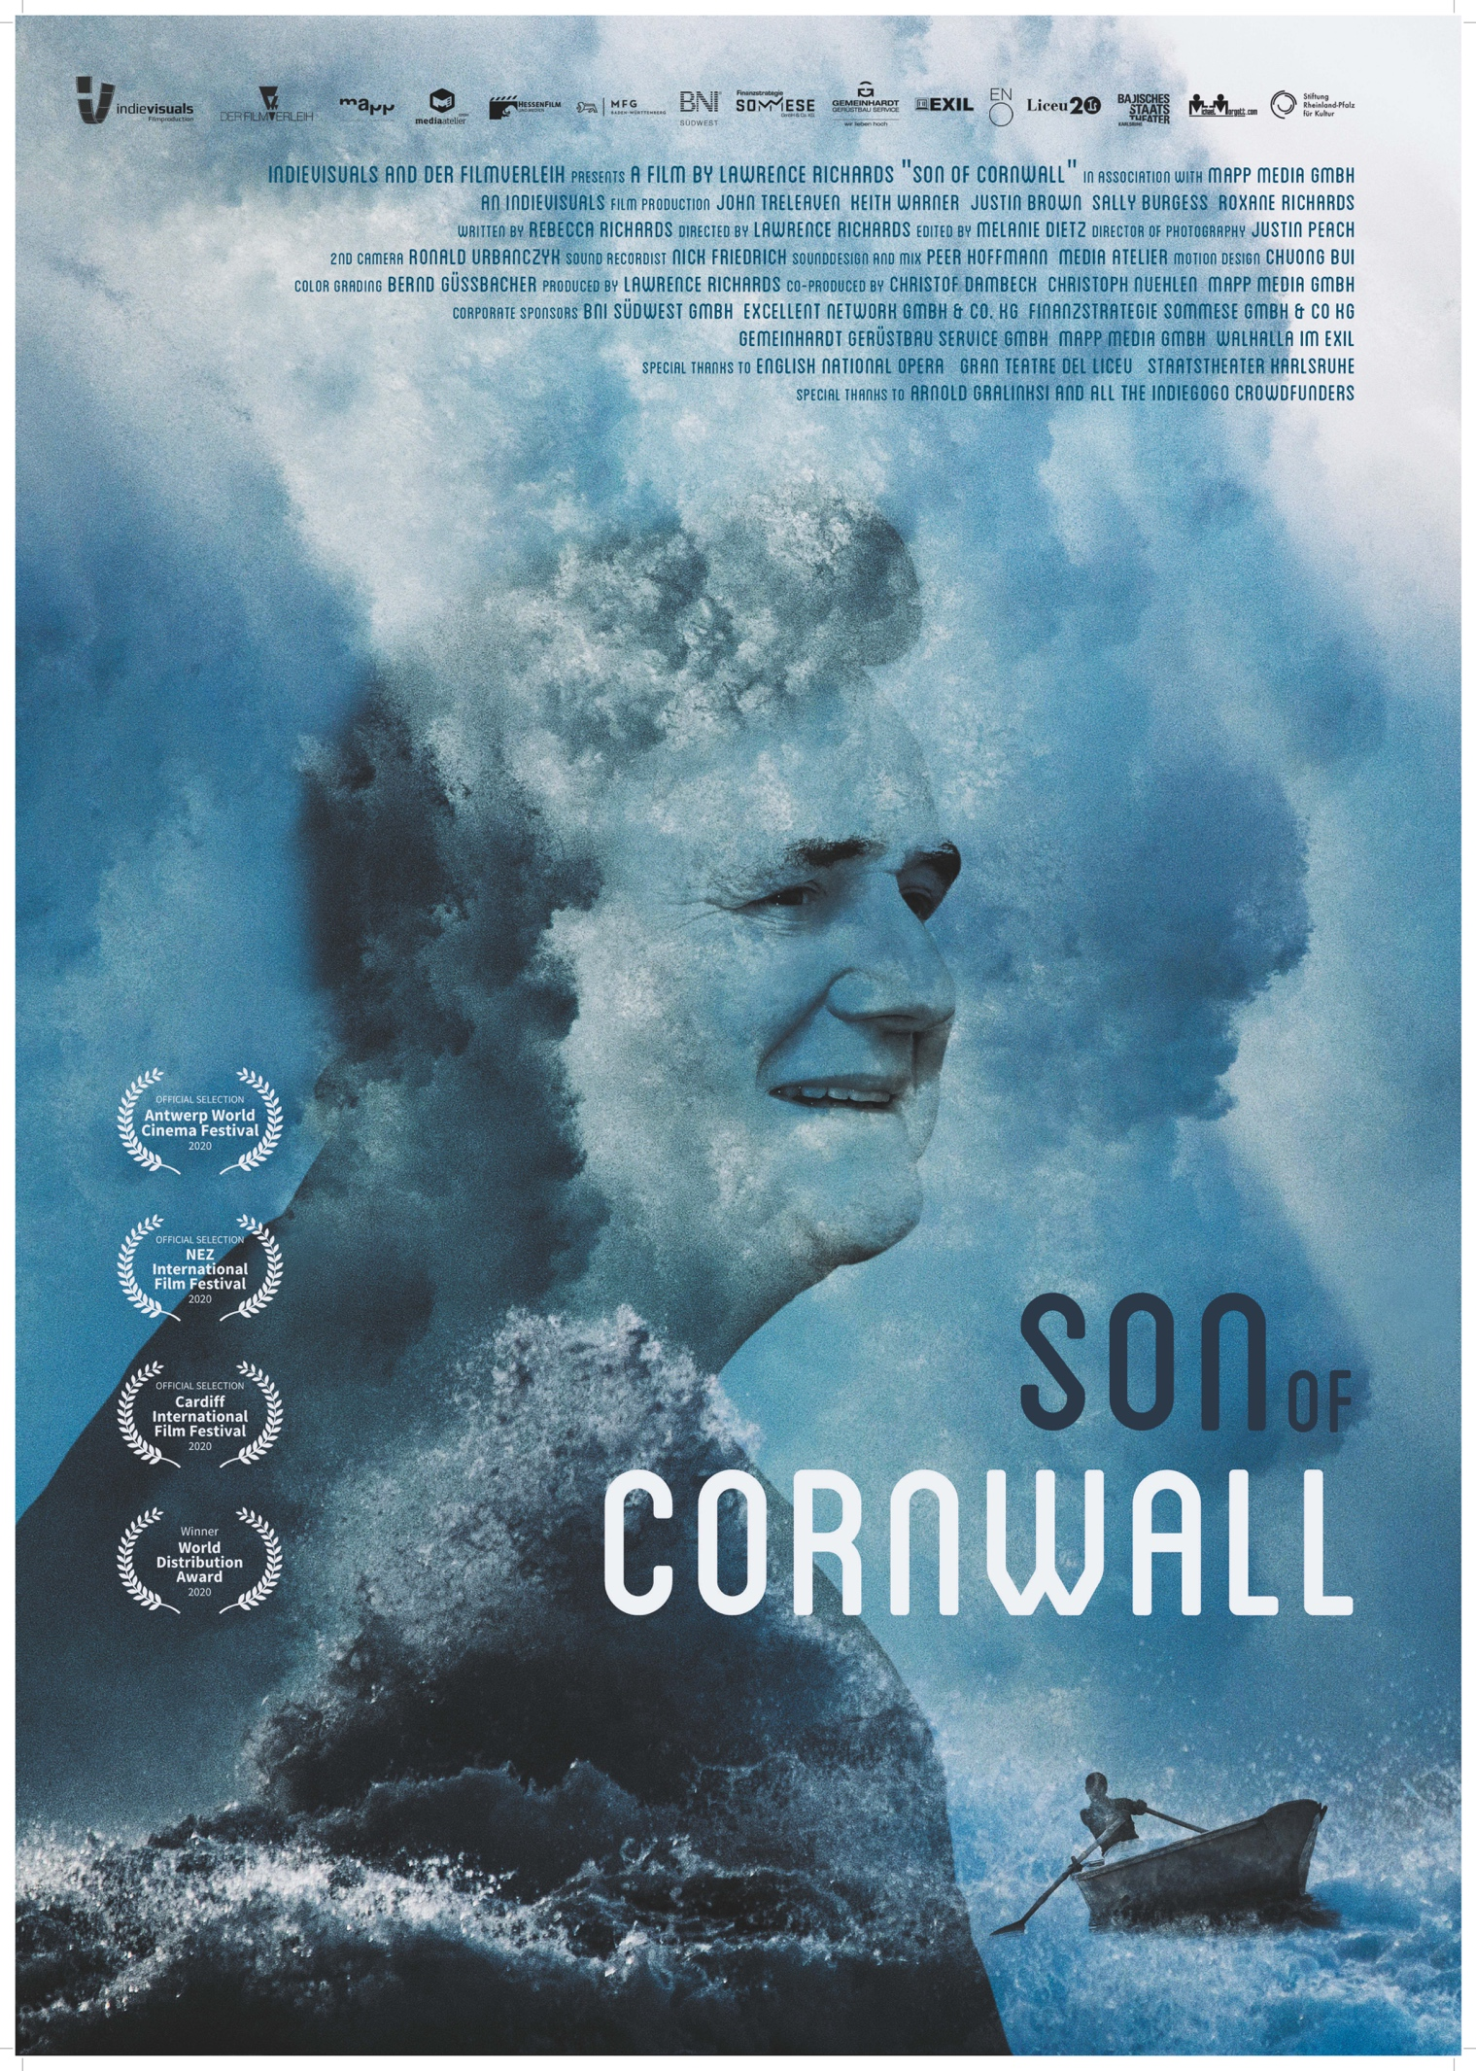

PRESSEHEFT

„Son of Cornwall”

Dokumentarfilm | Deutschland 2020
Regie: Lawrence Richards | Drehbuch: Lawrence Richards und Rebecca Richards | Kamera: Justin Peach | Schnitt: Melanie Dietz | Musik: John Treleaven, u.a. | Ton: Nick Friedrich | Produktion: Nico Drago, Christof Dambeck, Christoph Nuehlen
FSK ab 6 freigegeben
gefördert von: HessenFilm und Medien GmbH, MFG und Stiftung Rheinland-Pfalz für Kultur

Mit John Treleaven, Stuart Williams, Keith Warner, Sally Burgess, Roxanne Richards u.v.a.

87 Minuten – Deutschland 2020
Kinostart Deutschland: | 14. April 2022

Kontakt
VERLEIH:  Der Filmverleih GmbH  info@der-filmverleih.de  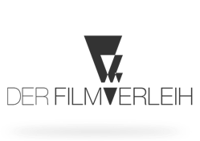 | ANSCHRIFT  Eisenbahnstraße 22a  70372 Stuttgart  TELEFON & FAX  Tel.: +49 (0) 711 / 320 938 -43  Fax: +49 (0) 711 / 320 938 -39

Verzeichnis

Kontakt 2
Verzeichnis 3
CREDITS 4
PRESSENOTIZ 5
INHALT 5
Festivals & Preise 6
Protagonisten 7
JOHN TRELEAVEN 7
LAWRENCE RICHARDS 7
REGIESTATEMENT LAWRENCE RICHARDS 8
Filmographien 9
Lawrence Richards – Regisseur / Produzent (Auswahl) 9
Nico Drago | MAPP media GmbH – Koproduktion (Auswahl) 11
Christoph Nuehlen – Koproduktion (Auswahl) 12
Justin Peach – Kamera (Auswahl) 13
Melanie Dietz – Schnitt (Auswahl) 14

CREDITS

Protagonisten: John Treleaven
Lawrence Richards
Stuart Williams
Keith Warner
Justin Brown
Sally Burgess
Alan Cargeeg
Roxane Richards
Produzent, Regie:  Co-Producers:  Head of Postproduction:  Associate Producers: | LAWRENCE RICHARDS  Nico drago  CHRISTOF DAMBECK  CHRISTOPH NUEHLEN  NICO DRAGO  Arnold Gralinski  Antonio Somese  Barbara Krüger  Bernd Ulken  Douglas MAXWELL Myer  Fleur und Wolf-Dieter Donecker  Jan Czmok  John James Parr  Jonathan Philip Ensor  Kevin Barber  Michael Morgott  The hodgkinson family  Walter Stuber
Drehbuch:  Kamera: | REBECCA RICHARDS  JUSTIN PEACH  RONALD URBANCZYK  LAWRENCE RICHARDS
Schnitt: | MELANIE DIETZ  PHILIP MÜLLER
Musik: | MANFRED PLESSL
Sound:  Crowdfunding Team:  Poster Design:  Archive Assistant:  Translation:  Stringers: | NICK FRIEDRICH  PEER HOFFMANN  FABIAN HELPENSTEIN  LEANDER SITTEL  JAN HILLMAN  HANS KRANICH  SARA ROJO  LEON MACHUNZE  NINA SCHEICHER  SUSAN TINLEY  PETER PENBERTHY
Eine Koproduktion von und

gefördert von: HessenFilm und Medien GmbH, MFG und Stiftung Rheinland-Pfalz für Kultur

PRESSENOTIZ

Heldentenor John Treleaven schafft es als Opernsänger von einem kleinen Fischerdorf in Cornwall, England, auf die großen Bühnen der Welt. In Rollen wie Siegfried und Tristan begeistert er viele Jahre lang das Publikum an Opernhäusern wie der Wiener Staatsoper und Royal Opera House Covent Garden in London. Für Engagements ist er u.a. in Tokyo, Los Angeles, Schottland sowie in Wiesbaden und Mainz als Opernsänger unterwegs.
Der mehrfach ausgezeichnete Dokumentarfilm „Son of Cornwall“ thematisiert den Drang, sich als Künstler zu verwirklichen sowie die Schattenseiten einer erfolgreichen Karriere als Kreativer. Der Film ist nicht nur ein Künstlerporträt, sondern auch der Blick eines Sohnes auf seinen Vater.

SON OF CORNWALL, ab 14. APRIL 2022 im Kino!

INHALT

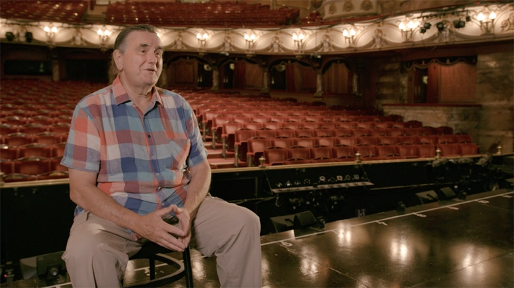
John Treleaven wird in einem kleinen Fischerdorf in Cornwall zufällig entdeckt. Sein Gesangstalent stellt er bisher nur im Chor unter Beweis, als eine Konzertpianistin sein Potenzial erkennt. Johns Stimme ist der Ausweg aus dem verschlafenen Ort Porthleven und das Sprungbrett für seine internationale Karriere.

Doch wenn der Vorhang fällt, wird aus dem Star ein Privatmann und Familienvater. Heute ist er in Rente und kann auf ein bewegtes Leben voller Erfolg aber auch zahlreiche Entbehrungen zurückblicken – denn nicht immer ist es ihm gelungen, mit dem Leistungsdruck der Branche umzugehen.
Im Frühjahr 2018 verbringen John und sein Sohn Lawrence eine Woche auf den Küstenstraßen Cornwalls, der Heimat Johns. In Vorfreude auf ein Konzert von John am Ende des Roadtrips genießen sie die gemeinsame Zeit, die dem Sohn früher oft verwehrt blieb. In Gesprächen und Interviews werfen die beiden einen nicht immer angenehmen Blick auf die Vergangenheit zwischen Karriere und Familienleben. Der Dokumentarfilm erforscht, was John als Künstler antreibt und bewegt.
Aber es geht auch um die Schattenseiten eines Lebens auf und hinter der Bühne und die Opfer, die
John für seine Karriere und Leidenschaft bringen musste.
Setting sind die malerischen Küstenstraßen Cornwalls, von denen John sich einst zu den Bühnen
der Welt aufmachte. Der Roadtrip ist gespickt mit Material von Treleavens großen Auftritten und Interviews mit Unterstützern und Familienmitgliedern.
„Son of Cornwall ist eine zweistündige, biografische Dokumentation über den
Aufstieg eines Talentes, die Schattenseiten einer Karriere als Opernstar und was
es bedeutet, seinen Träumen zu folgen.

Festivals & Preise

SON OF CORNWALL wurde auf folgenden Festivals gezeigt und erhielt mehrere Auszeichnungen und Nominierungen:

- ANTWERP WORLD CINEMA FESTIVAL
- Arc Film Festival
- Cardiff International Film Festival
- Close: Up Edinburgh Docufest (NOMINIERUNG | Bester Schnitt)
- Independent Film Awards Bristol (NOMINIERUNG | Best Feature Documentary)
- LICHTER FILMFEST FRANKFURT INTERNATIONAL
- NDFF - New Delhi Film Festival (GEWINNER | Red Rose Award – Best Feature Documentary)
- NEZ International Film Festival (NOMINIERUNG | Best Feature Documentary (Foreign))

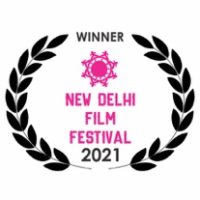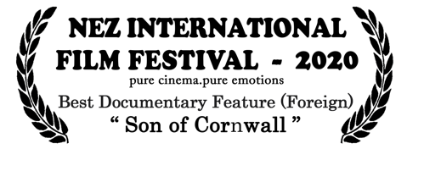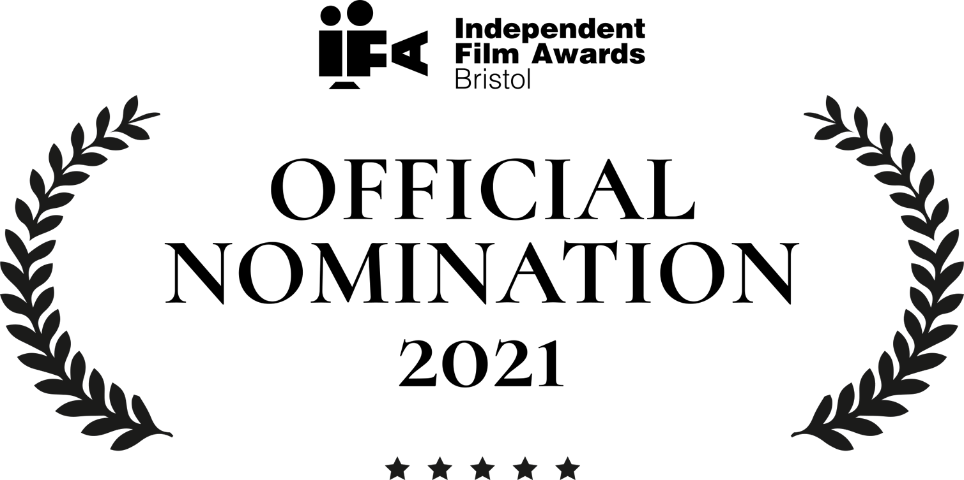

Protagonisten

JOHN TRELEAVEN

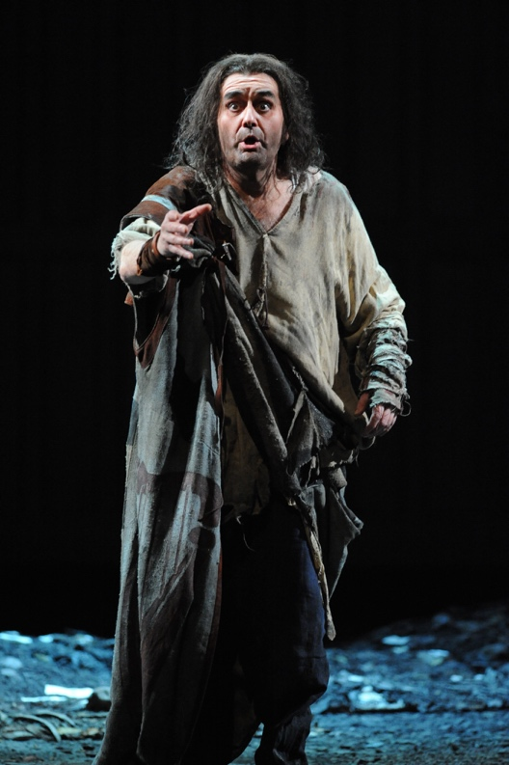
Treleaven studierte in London – unter anderem bei William Lloyd Webber – Gesang, außerdem ließ er seine Stimme in Neapel ausbilden. Sein erster Auftritt als Solist fand im Jahr 1979 in der Covent Garden Opera statt. Er gastierte in allen großen britischen Opernhäusern, wechselte dann aber nach Deutschland. Dort debütierte er am Nationaltheater Mannheim und mit den Bamberger Symphonikern. Er gastierte dann auch in Australien und den Vereinigten Staaten. Während der Jahre 2004 und 2005 sang er an der Finnischen Nationaloper den Siegfried im Ring des Nibelungen von Richard Wagner. 2006 sang Treleaven an der Finnischen Nationaloper in Richard Strauss’ Die Frau ohne Schatten den Kaiser.

In Amsterdam debütierte Treleaven unter Simon Rattle in der Rolle des Tristan in Richard Wagners Tristan und Isolde. Diese Rolle sang er vielfach in diversen Opernhäusern, etwa der Hamburgischen Staatsoper, dem Gran Teatro del Liceu in Barcelona, Oper Frankfurt, beim Brisbane Festival, im Teatro Giuseppe Verdi in Triest, dem Teatro Regio Turin, in Santiago de Chile. In der Partie sprang er auch in einem Konzert in Montreal ein und sang sie beim Luzern Festival unter Claudio Abbado, sowie mit dem BBC Symphony Orchestra unter Donald Runnicles in London. Den Tristan verkörperte er auch bei den Münchner Opernfestspielen 2006 und 2007.
Treleaven ist seit 1998 in mehr als einem Dutzend Film-Rollen erschienen.

LAWRENCE RICHARDS

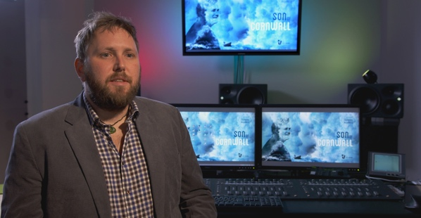
Lawrence Richards wurde in Pretoria, Südafrika, geboren und wuchs in Großbritannien in London und Glasgow auf. Mit 12 Jahren zog er nach Mainz. Er wurde in eine Musiker- und Künstlerfamilie hineingeboren und trat in seiner Kindheit in verschiedenen Theaterstücken, Opern und Musicals für das Mainzer Staatstheater auf.

Seit seinem 12. Lebensjahr entwickelte er eine große Leidenschaft für den Film. Nach Abschluss der Schule in Deutschland absolvierte er einen Masterstudiengang in Englisch, Film- und Theaterwissenschaft. Er begann auch für die deutschen Fernsehunternehmen SWR, ZDF und Sat-1 als Kamera- und Lichtassistent zu arbeiten, wo er viel über die Fernsehproduktion lernte. Danach erweiterte er sein Wissen und seine Erfahrung und arbeitete als Kameramann und Redakteur für NBC.

Trotz seiner Arbeit für das deutsche Fernsehen blieb der Film immer seine Leidenschaft. Er beschloss, seine Ausbildung in Großbritannien fortzusetzen, wo er Film- und Fernsehproduktion an der Bournemouth University studierte. Während seiner Zeit in Großbritannien sammelte er weitere Erfahrungen bei der BBC als Regieassistent. 2009 gründete er seine eigene Filmproduktionsfirma namens Indievisuals. Sein erster Erfolg mit Indievisuals war ein Musikvideos für den Produzenten und Rapper Shuko, das auf MTV gezeigt wurde. Anschließend bekam er weitere Jobs als freiberuflicher Regisseur, Kameramann und Cutter für Film- und Fernsehproduktionen. Im Laufe der Jahre gewann er mehrere internationale Filmpreise für seine Arbeit als Kameramann und Regisseur bei verschiedenen Kurzfilmprojekten. Son of Cornwall ist sein Regiedebüt für einen Abendfüllenden Dokumentarfilm.

REGIESTATEMENT LAWRENCE RICHARDS

Mein Vater ist immer eine große Inspiration für mich gewesen und ich bin fest davon überzeugt, dass seine Geschichte viele andere Menschen inspirieren kann; insbesondere aufstrebende Künstler. Seit ich zur Filmschule gegangen bin, wollte ich seinem einzigartigen Leben einen Dokumentarfilm widmen. Als ich als Filmemacher anfing, dachte ich immer, meine Karriere sei das Wichtigste. Ich wollte wohl genauso erfolgreich sein wie mein Vater. Aber als ich herausfand, dass ich selbst Vater werden würde, wurden die Zweifel in meinem Kopf immer lauter. Ich begann mich zu fragen, ob ich jemals die richtige Balance zwischen Familienleben und einer erfolgreichen Karriere finden werde und ob mein Streben nach Anerkennung es wert ist, persönliche Opfer zu bringen. Wer wäre besser geeigent diese Fragen zu beantworten als mein eigener Vater, der all diese Opfer vor mir gebracht hat!?

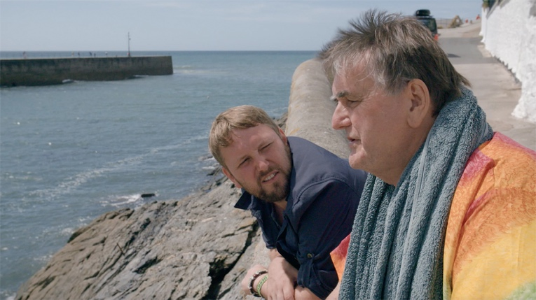
Der große Erfolg meines Vaters hatte seinen Preis und es war nicht einfach für ihn, uns immer wieder monatelang zu verlassen. Egal wie einsam er wurde, die Show musste weitergehen. Als ich jung war, haben wir nie wirklich viel geredet. Als er in seine Heimat eingeladen wurde, um ein Konzert in Cornwall zu singen, beschloss ich, mit ihm einen Roadtrip zu machen und die Momente auszugleichen, die wir verpasst hatten. Ich hoffte, dass ich durch den Besuch der Orte, die seine Kindheit prägten, herausfinden würde, was ihn zu dem Mann machte, der er heute ist. Ich möchte wissen, ob seine Karriere alle Opfer wert war und herausfinden, ob Johnny Richards aus Porthleven wirklich der Superheld ist, für den ich ihn immer gehalten habe. Wenn mein Vater sich für die Kamera öffnet und seine tiefsten Gefühle erforscht, wird er hoffentlich andere dazu inspirieren, ihren Träumen zu folgen und genug Zeit für ihr Familienleben zu haben, egal wie schwierig es wird.

Filmographien

Lawrence Richards – Regisseur / Produzent (Auswahl)

2006 Left and Leaving - Kurzfilm, Kamera: Nominierung Max Ophüls Preis
2007 The Last Chance - Kurzfilm, Produktion/ Drehbuch/ Regie/ Schnitt
2009 Lukas – Kurzfilm, Kamera, Produktion
2013 Meine Beschneidung – Kurzfilm, 1. Kameraassistent/ Koproduzent
2015 Pacific War - Der Krieg geht weiter - Doku, Kamera
Ultraslan - Avrupa – Dokumentarfilm, Kamera
Right to See – Mini-Doku, Regie/ Kamera/ Schnitt
2016 Verschwundene Orte - Dokumentarfilm, Produktion
Friends of Thai Daughters – Doku, Regie/ Kamera/ Schnitt
Starfish Project Malaysia – Doku, Regie/ Kamera/ Schnitt
Tareto Maa Kenia – Doku, Regie/ Kamera/ Schnitt
Forbidden Fruit – Musikvideo, Regie/ Kamera/ Schnitt
2017 Ab auf die Insel – Dokumentarfilm, Kamera
Prost Germany - Al Gore’s 24 Hours Climate Reality – Doku, Kamera
Menschenjagd – Kurzfilm, Koproduktion/ Oberbeleuchter
Die Kandidaten – Doku, 2. Kamera
2018 Seele des Dt. Fußballs – Doku, Kamera
DRK Ehrenamt – Mini-Doku-Reihe, Kamera
Monuments Men – Doku, Kamera
ZDF Reportage „The St Browns“, Kamera/ 2. Redakteur
SWR Die Reportage - mehrere Folgen, Kamera
Spreading Sustainability - 24 Hours Climate Reality – Kurz-Doku, Regie/ Kamera
2019 ZDF Reportage „Cricket - Spiel der Gentlemen und der Flüchtlinge“, Kamera
„Hautnah“ Kurzportrait für Deutsches Filminstitut & Filmmuseum, Regie, Kamera
„Kurt Bennings Stein im Gebirge“ Kurz-Doku, Kamera
„Faire Welten“ Reportage für Engagement Global
ZDF Reportage „The St Browns Teil 2“, Kamera
ZDF Reportage „The LA Kings“, Kamera
2020 Son of Cornwall - Dokumentarfilm – Regie, Kamera, Produktion
2021 Ancient Apocalypse – TV Serie - Kamera

Nico Drago | MAPP media GmbH – Koproduktion (Auswahl)

2013 Lauf Junge Lauf – Spielfilm, Postproduktion
2014 Doktorspiele – Spielfilm, visual effects
Männerhort – Spielfilm, Postproduktion
2015 Bruder vor Luder – Spielfilm, visual effects
2016 Tatort – Wendehammer – TV Serie, visual effects/ Grafik
Dead Man Working – Spielfilm, visual effects
2017 Die Akte Oppenheimer – Dokumentarfilm, Kamera/ Postproduktion
Vorwärts Immer – Spielfilm, Postproduktion
Die Welt im Comic – Webserie, Grafik
Der Traum vom Baumhaus – Spiegel TV Reportage-Reihe, Postproduktion
2018 Tatort: Angriff auf Wache 08 – TV Movie, Kamera-Drohnen Pilot/ visual effects
The Interview - Kurzfilm, Producer
2019 Größer als im Fernsehen – TV Movie, visual effects
2020 Son of Cornwall - Dokumentarfilm, Co-Producer
2022 Erinnerungen einer vergessenen Kindheit – Kurzfilm, Producer/ Kamera

Christoph Nuehlen – Koproduktion (Auswahl)

1998 Sand - Kurzfilm, Kamera/ executive Producer
Christine – Kurzfilm, Regie/ Kamera/ Produktion
2000 Videoflashback - Kurzfilm, Produktion/ Regie
2003 House of the Dead – Spielfilm, Behind the scenes Producer
2005 Omaliopa – Kurzfilm, Regie/ Kamera/ Produktion/ Schnitt
2007 Kleine Brötchen – Die WM-Doku ohne Fußball – Dokumentarfilm, Co-Producer
2008 Süsses Wasser – Kurzfilm, Creative Producer
2009 Templar – Kurzfilm, Creative Producer/ Darsteller
2016 Armenia – Spielfilm, Co-Producer
2018 Kiev Stingl: No Erklarungen – Dokumentarfilm, Producer
2020 Son of Cornwall - Dokumentarfilm, Co-Producer

Justin Peach – Kamera (Auswahl)

2006 Nachttanke - Kurzfilm, Regie/ Kamera/ Produktion
2009 Kleine Wölfe - Dokumentarfilm, Produktion/ Regie/ Kamera
2010 Die Geteilte Klasse – Dokumentarfilm, Schnitt
2011 ZDF Zoom – Reportage, Schnitt
Das Dorf der vergessenen Kinder – Reportage, Schnitt
2013 Mein Kampf mit Hitler – Doku-Drama, Schnitt
ZDF History: Kampf ums Überleben – Dokumentation, Schnitt
Das Glück des Abchasisichen Hirten – Reportage, Schnitt/ 2. Kamera
Musik für Stummfilm – Kurz-Doku, Regie/Kamera
2015 Der Klang Sardiniens – Dokumentarfilm, Schnitt
2016 Die Deutschen und die Polen Teil 2 & 3 – Doku-Drama, Schnitt
2017 Kalte Heimat – Dokumentarfilm, Kamera
2018 Schloss Freudenberg – Dokumentarfilm, Kamera
2020 Son of Cornwall - Dokumentarfilm, Kamera
2021 street line – Dokumentarfilm, Produktion/ Regie/ Kamera

Melanie Dietz – Schnitt (Auswahl)

2001 Pottpoeten: Addition – Musikvideo, Schnitt
2004 Schwester Mein - Kurzfilm, Regieassistenz/ Schnitt/ Ton/ 2. Kamera
Beinhaus: Nur einmal – Musikvideo, Schnitt/ 2. Kamera
2005 Schwarzafrika im Bild – Dokumentarfilm, Schnitt/ Ton/ Farbkorrektur/ Untertitel
2006 Ägyptische Geschichten – Dokumentarfilm, Co-Produktion/ Schnitt/ Ton/ Farbkorrektur/ Untertitel
2007 Eine gute Frau (Dobra žena) – Dokumentarfilm, Schnitt/ Ton/ Farbkorrektur/ Untertitel
2008 Königin im Ring - Dokumentarfilm, Sounddesign
2010 Das Interview – Kurzfilm, Schnitt/ Ton/ Farbkorrektur/ Untertitel
2011 Scobel – TV Doku Serie (1 Episode), Schnitt
2013 Peter Rist, Idealist – Kurz-Doku, Schnitt/ Untertitel
2016 47 – Kurz-Doku, Schnitt/ Farbkorrektur/ Untertitel
Die Kandidaten – Dokumentarfilm, Schnitt/ untertitel
2017 Girl Cave – Webserie, Schnitt
2019 Raumwelten – Dokumentarfilm, Schnitt
2020 Son of Cornwall – Dokumentarfilm, Schnitt

